Licenciatura em Engenharia de Sistemas Informáticos
Análise de Dados da F1 com ETL

Integração de Sistemas de Informação
< Ruben Tinoco Martins > - < 18529 >

outubro de 2024


Índice
Problema 4
Estratégia Utilizada 5
2.1. Operadores envolvidos 5
2.2. Processos 5
2.3. Utilização de Expressões Regulares 5
Transformações 6
3.1. transformation_nationalities 6
3.2. transformation_ranking 7
3.3. get_races_info 8
3.4. htmlAsAmbient 9
Jobs 10
4.1. job_formula_schedule 10
Vídeo com Demonstração 11
Conclusão 11

Problema
O objetivo deste projeto é desenvolver um sistema de análise de dados robusto e eficiente para a temporada 2024 da Fórmula 1, demonstrando a aplicação prática de processos de ETL (Extração, Transformação e Carregamento) na integração e transformação de dados de diferentes fontes. Pretendemos demonstrar:
- A distribuição de nacionalidades entre os pilotos participantes, oferecendo uma visão global da diversidade no desporto.
- Um ranking detalhado dos pilotos com base nos seus resultados, permitindo uma análise aprofundada do desempenho ao longo da temporada.
- Um calendário completo e interativo das corridas da temporada 2024, facilitando o acompanhamento dos eventos por parte dos adeptos e equipas.
A integração dos dados será realizada utilizando o Pentaho Data Integration (PDI), onde diferentes passos de transformação serão aplicados para garantir que a informação está no formato adequado para análises posteriores. Este processo automatizado facilita a interpretação dos dados e permite uma análise prática e eficiente.
Além disso, este trabalho visa evidenciar os desafios comuns enfrentados em processos de integração de dados, como a harmonização de fontes distintas, a normalização de formatos e a eliminação de redundâncias. Para tal, utilizaremos expressões regulares em várias etapas do processo, permitindo a limpeza e normalização dos dados, como a remoção de espaços em branco nos nomes dos pilotos.
Com os processos de ETL implementados, esperamos criar uma estrutura sólida que suporte decisões informadas e análises detalhadas no contexto das competições de Fórmula 1. Este trabalho também pretende explorar ferramentas e métodos que garantam a precisão, organização e acessibilidade dos dados, sublinhando a importância de um sistema robusto onde a informação esteja sempre pronta para ser utilizada e analisada.

Estratégia Utilizada

Operadores envolvidos
- Extração de dados de tabelas MySQL
- Junção de tabelas utilizando chaves primárias e estrangeiras
- Filtragem de dados com critérios específicos
- Agregação e contagem para análises estatísticas
- Transformação de dados entre formatos XML e HTML
- Envio de e-mail automatizado para distribuição de relatórios

Processos
- Extração de dados das tabelas Drivers, Results e Races
- Processamento e análise dos dados utilizando técnicas de ETL (Extract, Transform, Load)
- Geração de relatórios em formatos XML e HTML para fácil visualização e integração
- Distribuição automatizada dos resultados via e-mail para stakeholders relevantes

Utilização de Expressões Regulares
Implementámos expressões regulares em várias etapas do processo para melhorar a qualidade dos dados:
- Normalização de nomes de pilotos: `^\\s+|\\s+$` para remover espaços em branco no início e fim dos nomes.
- Validação de formatos de data: `^\\d{4}-\\d{2}-\\d{2}$` para garantir que as datas estão no formato correto (AAAA-MM-DD).
- Limpeza de campos numéricos: `[^0-9.]` para remover caracteres não numéricos de campos de pontuação.

Transformações

transformation_nationalities
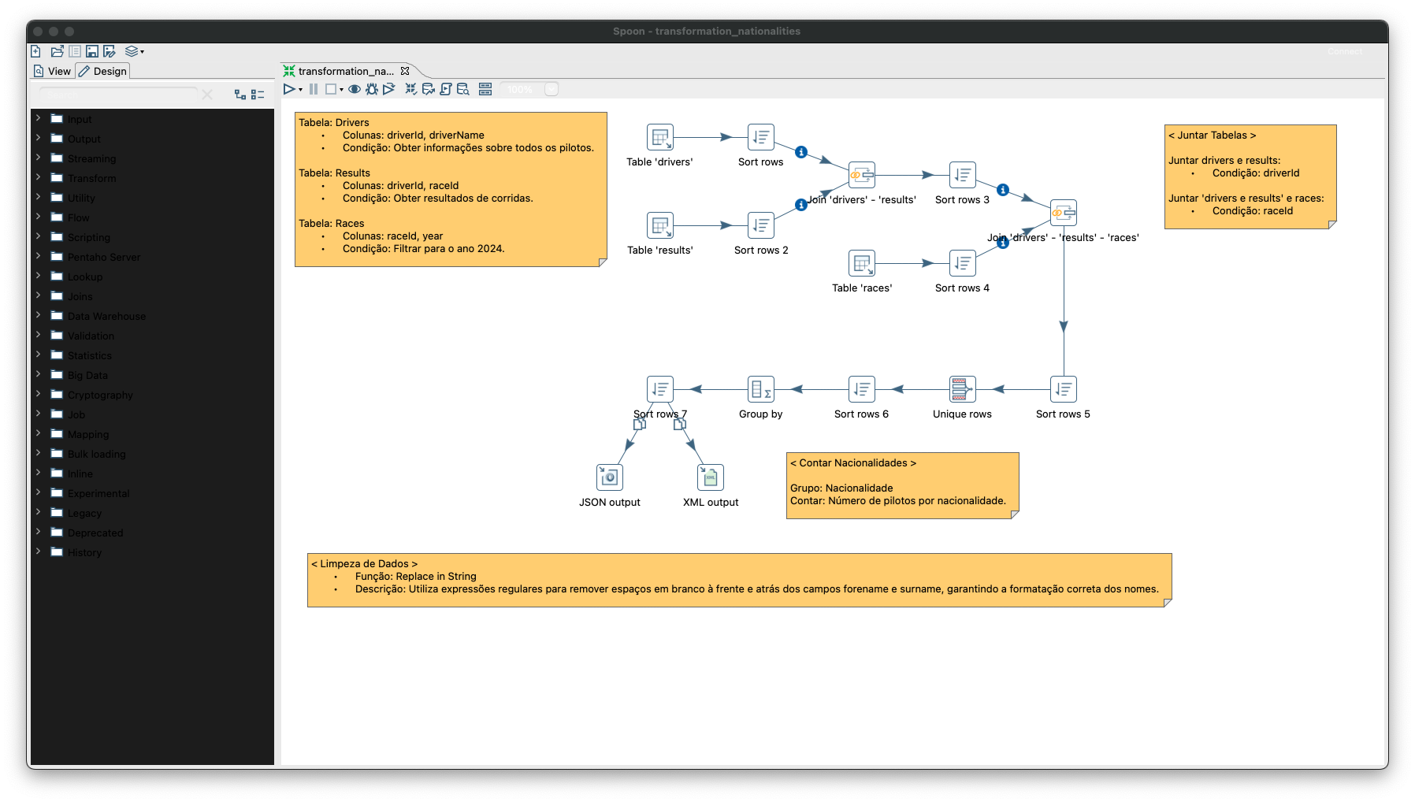

Objetivo: Analisar a diversidade de nacionalidades entre os pilotos.
Passos:
- Extração de dados das tabelas Drivers, Results e Races.
- Filtragem para corridas de 2024 utilizando a condição `year = 2024`.
- Junção das tabelas usando `driverId` e `raceId` como chaves.
- Utilização de expressões regulares para normalizar os nomes dos países.
- Agrupamento por nacionalidade e contagem de pilotos.
- Ordenação dos resultados por contagem decrescente.

transformation_ranking
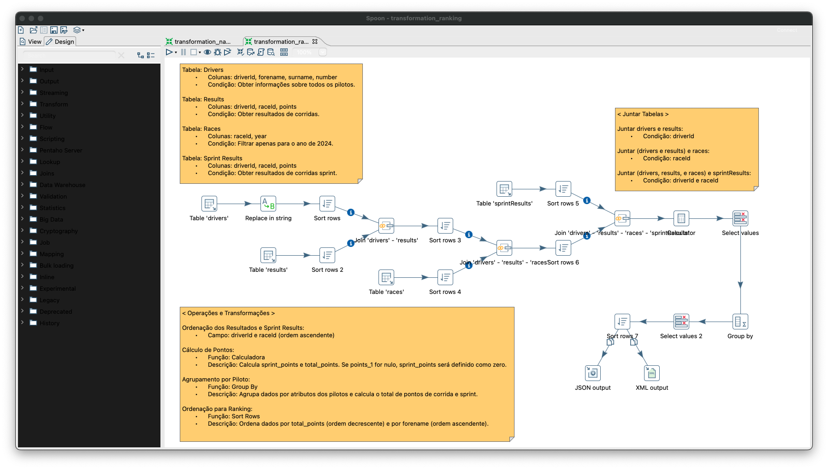

Objetivo: Criar um ranking de pilotos baseado nos seus resultados.
Passos:
- Extração de dados das tabelas Drivers, Results e Races.
- Filtragem para corridas de 2024.
- Cálculo da pontuação total por piloto utilizando uma fórmula personalizada.
- Utilização de expressões regulares para limpar e formatar os nomes dos pilotos.
- Ordenação dos pilotos por pontuação decrescente.
- Geração de um ranking numerado.

get_races_info

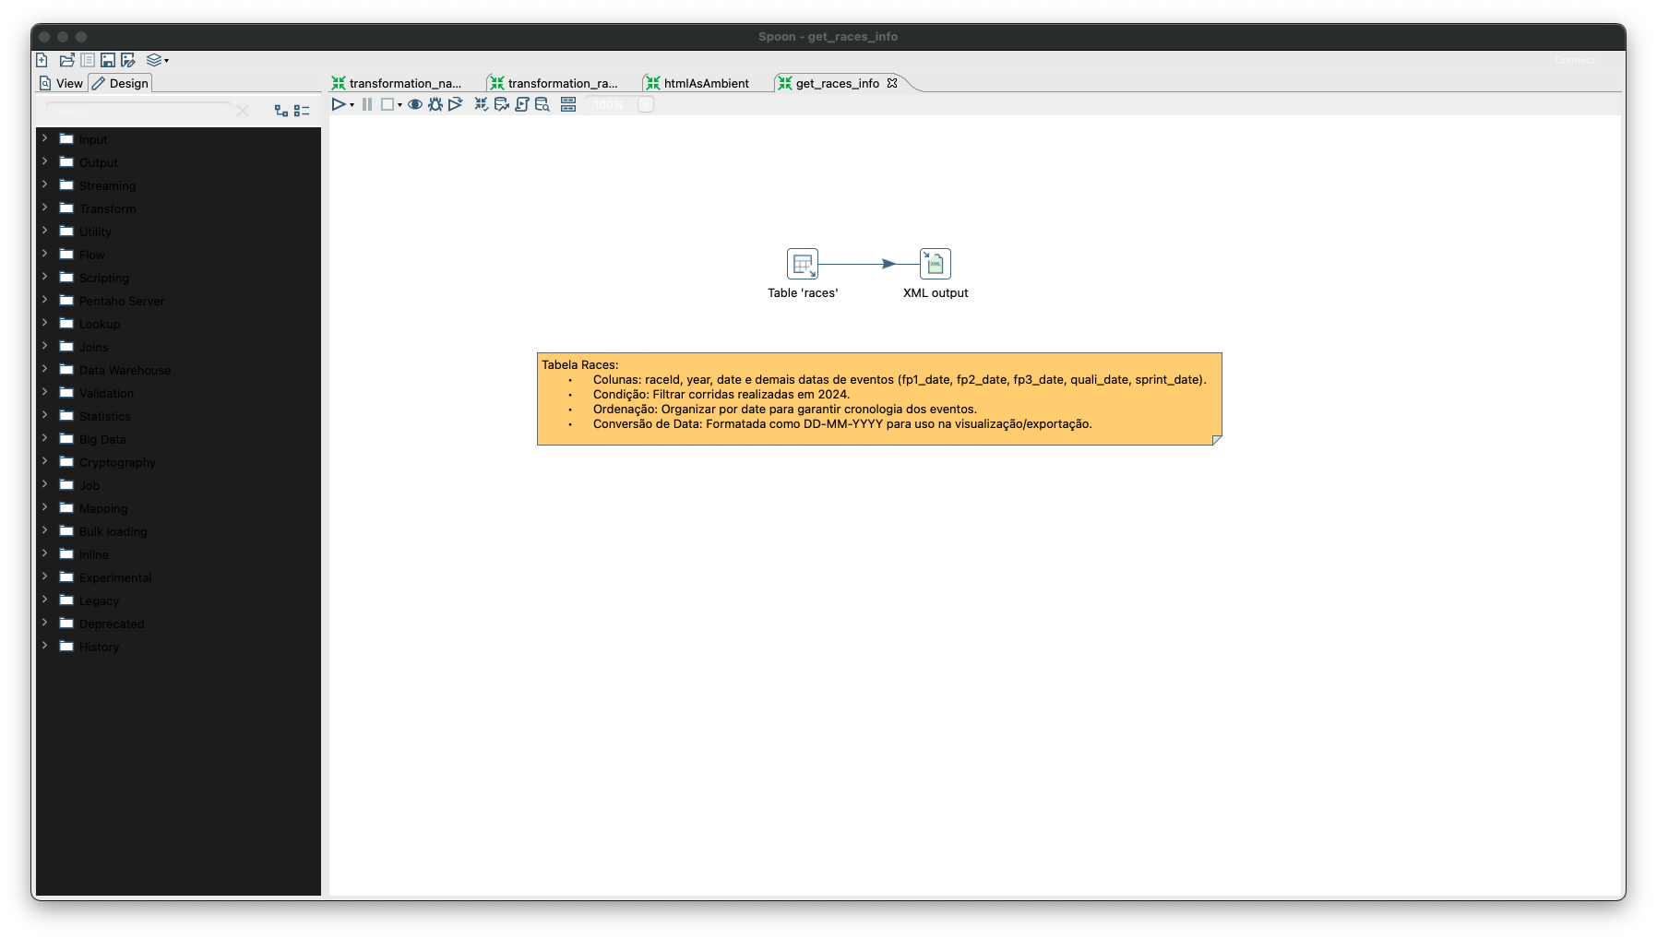

Objetivo: Extrair informações detalhadas sobre as corridas de 2024.
Passos:
- Extração de dados da tabela Races.
- Filtragem para o ano 2024 utilizando `year = 2024`.
- Formatação das datas para DD-MM-YYYY utilizando funções de conversão.
- Utilização de expressões regulares para validar e corrigir nomes de circuitos.
- Geração de um arquivo XML estruturado com as informações das corridas.

htmlAsAmbient

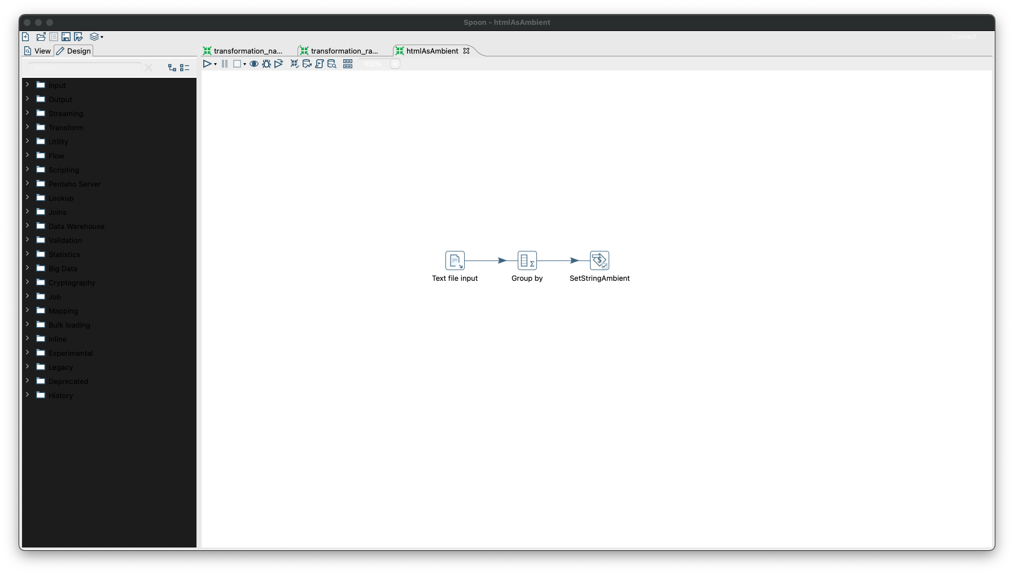

Objetivo: Converter o calendário de corridas em formato HTML para uso posterior.
Passos:
- Leitura do arquivo HTML gerado anteriormente.
- Utilização de expressões regulares para extrair informações específicas do HTML.
- Concatenação do conteúdo HTML em uma única string.
- Armazenamento do HTML como variável de ambiente para fácil acesso em etapas posteriores.

Jobs

job_formula_schedule

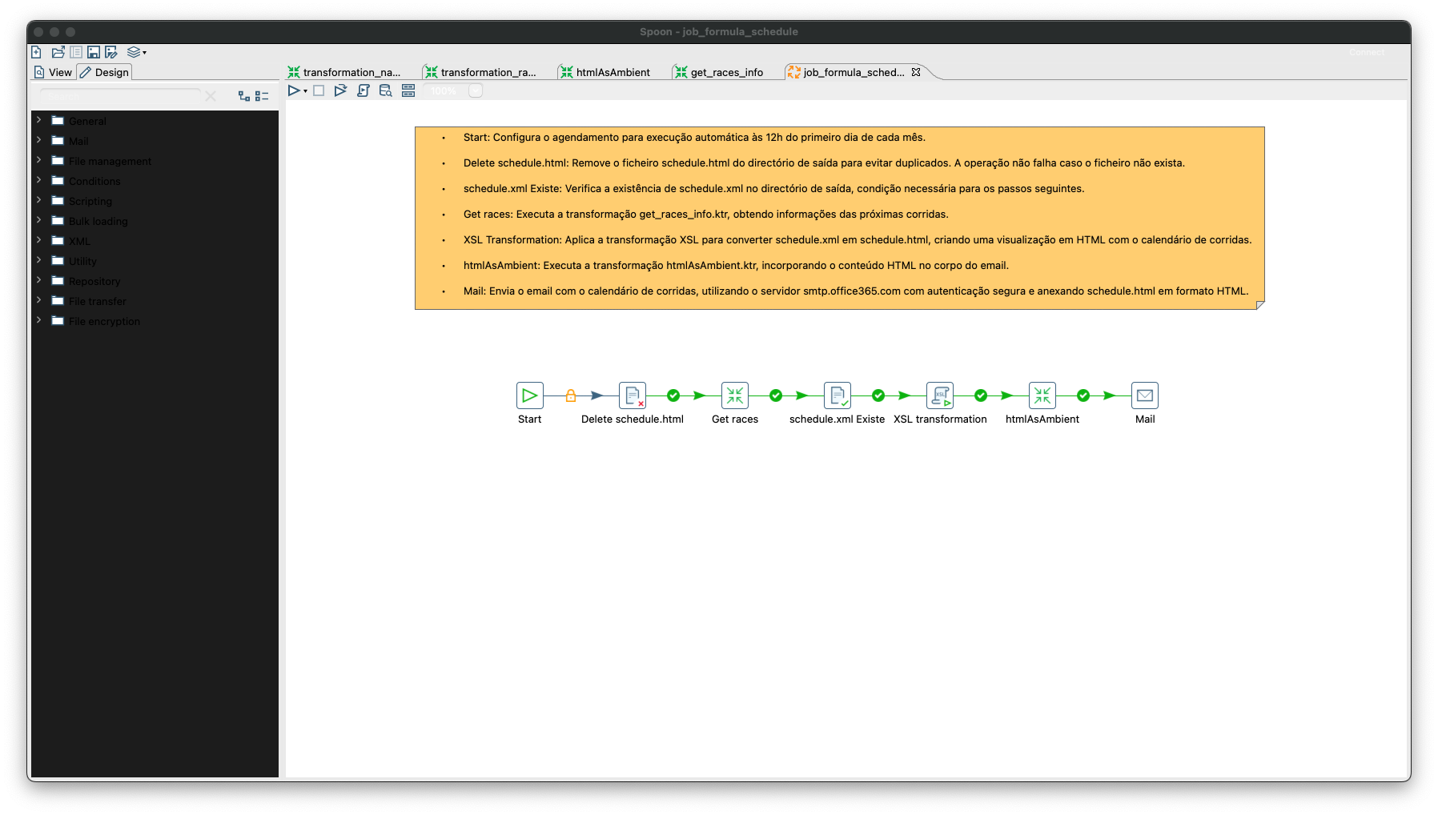

Objetivo: Automatizar o processo completo de geração e distribuição do calendário.
Passos:
- Exclusão de arquivos HTML antigos para evitar conflitos.
- Execução da transformação get_races_info para obter dados atualizados.
- Verificação da existência do arquivo XML gerado utilizando uma condição de ficheiro.
- Aplicação de transformação XSL para converter XML em HTML, melhorando a apresentação visual.
- Execução da transformação htmlAsAmbient para preparar o conteúdo para envio.
- Configuração e envio de e-mail com o calendário em formato HTML, utilizando o servidor SMTP do Office 365.

Vídeo com Demonstração


Conclusão
Este projeto demonstrou com sucesso a capacidade de extrair, processar e apresentar dados complexos da Fórmula 1 de maneira automatizada e eficiente. Através da utilização de técnicas avançadas de ETL e expressões regulares, conseguimos criar um sistema robusto que oferece análises significativas sobre a diversidade de nacionalidades dos pilotos, estabelece um ranking preciso baseado em desempenho e gera um calendário detalhado e acessível para a temporada de 2024.
A implementação de expressões regulares provou ser fundamental para a limpeza e normalização dos dados, garantindo a consistência e precisão das análises. A utilização de formatos XML e HTML para a apresentação dos dados permite uma fácil integração com outros sistemas e uma visualização clara para os utilizadores finais.
O sistema de distribuição automatizada via e-mail assegura que todas as partes interessadas recebam informações atualizadas de forma regular e conveniente. Este aspeto é crucial para manter equipas, patrocinadores e adeptos informados sobre o progresso da temporada.
A flexibilidade do sistema desenvolvido permite adaptações rápidas para futuras temporadas e potenciais mudanças nas regras ou estrutura da Fórmula 1, garantindo a longevidade e utilidade contínua do projeto.

